Айсу Сессимовна Бадарчи, учитель английского языка.
Патриотическое воспитание
в МБОУ Кызыл-Сылдысской СОШ Республики Тыва

Ежегодно в МБОУ Кызыл-Сылдысской СОШ Эрзинского района Республики Тыва с целью привлечения детей к ЗОЖ, воспитания патриотизма, любви к родному краю педколлективом нашей школы проводится «День Туризма». В рамках тематического дня планируются и проводятся следующие мероприятия:
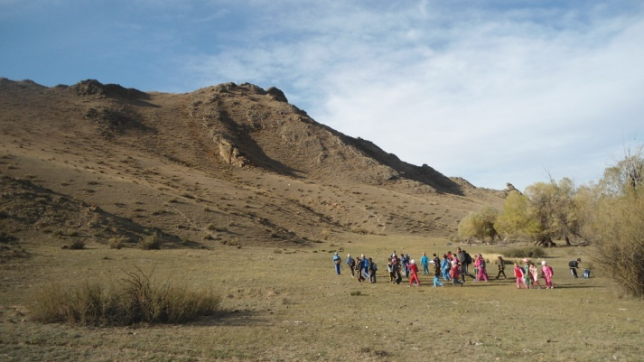
Акция «Восхождение», где принимают участие педколлектива и учащихся школы в акции и в школьном туристическом слете обязателен.
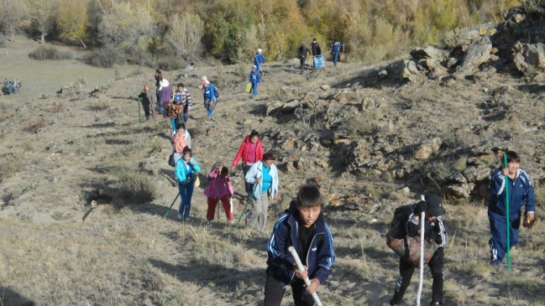
Все участники проходят 2 маршрута восхождения:
- начальные классы совершают восхождение на г. Боом с высотой 500 метров над уровнем моря;
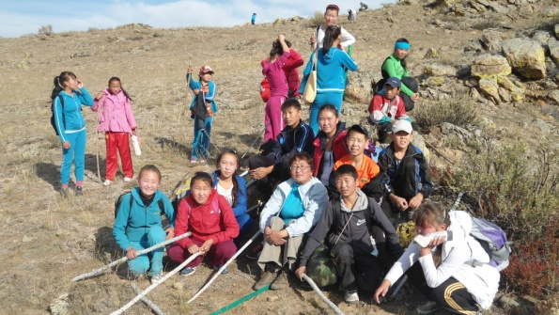
- старшие классы, педагоги совершают восхождение на г. Боом с высотой 600 метров над уровнем моря.
Также хочется отметить самых активных участников: учителей-ветеранов МО математического цикла Лопсан Ч.С., Даваа Н.К., МО естественных наук Маады Л.М., Борбак-оол Ч.К., Чудун Т.А., МО гуманитарных наук Содунам З.Т., Серембил Т.Д. и директора школы Серембил М.Х.
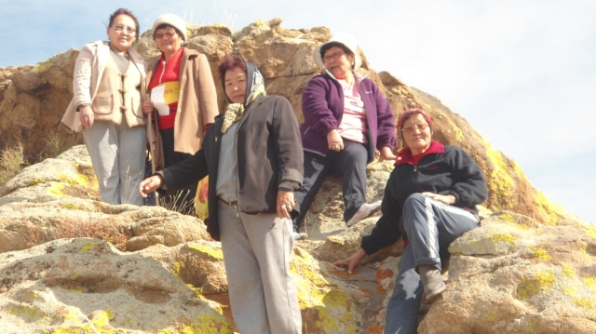
Самым активным участникам акции вручены сертификаты участника акции «Восхождение».

Турслет
С целью пропаганды здорового образа жизни среди учащихся, популяризации и развития туризма среди учащихся, улучшения туристско-краеведческой работы и патриотического воспитания среди учащихся также ежегодно осенью в «День туризма» в м. Доргун (нач. классы) и м. Борбак-Даш (старшие классы) проводится школьный осенний туристический слет.
В соревновании принимают участие учащиеся 1-11 классов, классные руководители, педагоги.
Условия проведения соревнований:
- Открытие турслета
- прохождение КТМ (ст. классы);
- спортивное ориентирование (средние и старшие классы);
- детская полоса препятствий (нач. классы);
- сумо (для девочек);
- борьба «Хуреш» (для мальчиков);
- конкурс художественной самодеятельности.
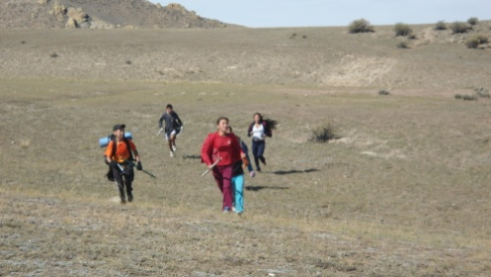
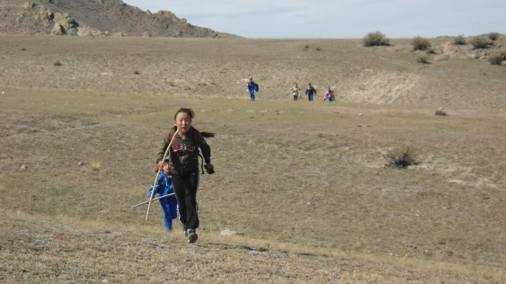
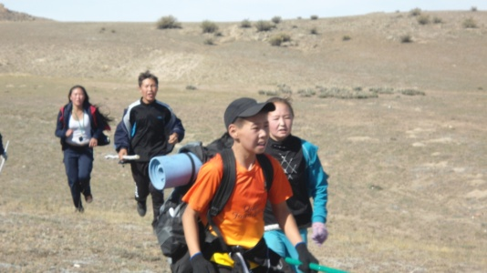
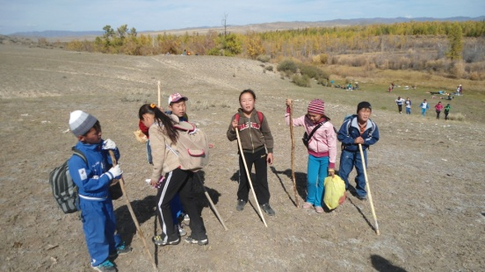

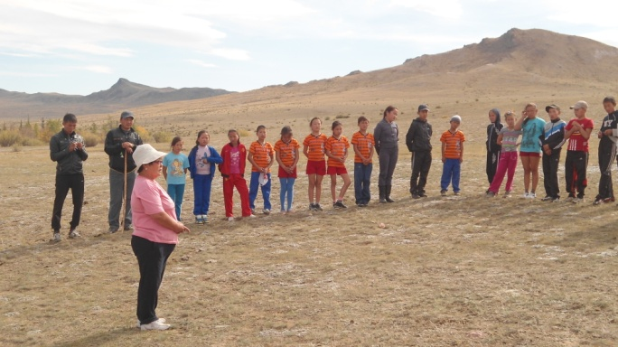
Туристического слет традиционно открывает Ветеран туризма, учитель биологии Тамара Александровна Чудун

